**Orde van dienst voor Trinitatis, 15 juni 2025 PG Wildervank**



*Anglicaanse kerk van de heilige Drieënheid in Perth*

**Woord van Welkom**

**Intochtslied:** Psalm 8: 1,2,3,,4,6

**Bemoediging en groet**

voorganger: Onze hulp is in de Naam van de Heer,

**allen: die hemel en aarde gemaakt heeft.**

v: Die trouw blijft aan alles wat Hij heeft geschapen

**a: en nooit loslaat wat zijn hand is begonnen.**

v: Genade zij u en vrede van God onze Vader,

door zijn Zoon, onze Heer Jezus Christus

**a: in de Geest, die ons samenbindt.**

**Gebed om ontferming met gezongen Kyriëlied 367d**

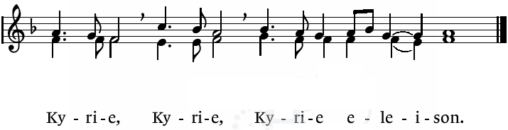

**Glorialied**: 705: 1,2,4

**Zondagsgebed**

**Schriftlezing dl. I:** Johannes 2:23 -  3: 1- 8 **NBV21**

**Lied**: 680: 1,2,3

**Schriftlezing dl.II:** Johannes 3: 9-21

**Lied:** 680: 4,5

**Overweging**

**Orgelmuziek**

**Geloofsbelijdenis van Nicea (via beamer)**

Wij geloven in één God, de almachtige Vader, Schepper van hemel en aarde, van alle zichtbare en onzichtbare dingen;

En in één Heer Jezus Christus, de eniggeboren Zoon van God, geboren uit de Vader voor alle tijden,

God uit God, Licht uit Licht, waarachtig God uit waarachtig God, geboren, niet geschapen, één van wezen met de Vader, en door wie alles is geworden;

die om mensen en om ons behoud is nedergedaald uit de hemel en is vlees geworden, door de heilige Geest uit de maagd Maria en is mens geworden,

geleden heeft en begraven is, en op de derde dag is opgestaan volgens de schriften, is opgevaren naar de hemel en zit aan de rechterhand van God de Vader, en zal wederkomen in heerlijkheid om te oordelen de levenden en de doden,

en aan zijn rijk zal geen einde komen.

En in de heilige Geest, die Heer is en levend maakt, die uitgaat van de Vader en de zoon

Die samen met de Vader en de Zoon aanbeden en verheerlijkt wordt,

Die gesproken heeft door de profeten.

En één heilige, katholieke en apostolische Kerk.

Wij belijden één doop tot vergeving van zonden.

En wij verwachten de opstanding van de doden en het leven in de tijd die komt.

**a: Amen**

**Lied**: 706

**Dankgebed, voorbeden** (met lied 368g)

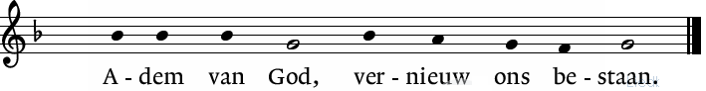

**stil gebed, Onze Vader**

**Collecte**

**Slotlied:** 704

**Heenzending en zegen**

**Orgelspel**